MODUL AJAR KURIKULUM MERDEKA 2022 (PROTOTIPE)
BAHASA INGGRIS SD KELAS 1

INFORMASI UMUM
A. IDENTITAS MODUL
Nama Penyusun : .....................................
Instansi : SD ...............................
Tahun Penyusunan : Tahun 202..
Jenjang Sekolah : SD
Mata Pelajaran : Bahasa Inggris
Kelas/Semester : I (Satu) / II (Genap)
Alokasi Waktu : 6 Minggu (2 X 35 Menit)
Unit /Tema : 10 / She is Cici and he is Made
B. KOMPETENSI AWAL
- Anak dapat menggunakan He is and She is untuk mendeskripsikan seseorang
C. PROFIL PELAJAR PANCASILA
    - Beriman, bertaqwa kepada Tuhan Yang Maha Esa dan berakhlak mulia.
    - Kebhinekaan global
    - Mandiri
    - Bergotong royong
    - Kreatif
D. SARANA DAN PRASARANA
- Alat Pembelajaran : Komputer / laptop, jaringan internet, proyektor
- Sumber Belajar (Kementerian Pendidikan, Kebudayaan, Riset, Dan Teknologi Republik Indonesia, 2021 Buku Panduan Guru dan Buku Siswa, Bahasa Inggris untuk SD Kelas 1 Penulis: Lala Intan Gemala, dkk),
- Lampu ruang kelas yang memadai
- Ruang kelas yang cukup luas
E. TARGET PESERTA DIDIK
- Peserta didik reguler/tipikal
F. JUMLAH PESERTA DIDIK
- Minimum 15 Peserta didik, Maksimum 25 Peserta didik
G. MODEL PEMBELAJARAN
- Tatap Muka
KOMPNEN INTI
A. TUJUAN KEGIATAN PEMBELAJARAN
Capaian Pembelajaran (Fase A) :
Menyimak – Berbicara
- Peserta didik menggunakan bahasa Inggris sederhana untuk berinteraksi dalam situasi sosial dan kelas seperti berkenalan, memberikan informasi diri, mengucapkan salam dan selamat tinggal.
- Peserta didik merespon instruksi sederhana (dengan bantuan visual) melalui gerakan tubuh atau menjawab pertanyaan pendek sederhana dengan kata, frase atau kalimat sederhana.
- Peserta didik memahami ide pokok dari informasi yang disampaikan secara lisan dengan bantuan visual dan menggunakan kosa kata sederhana.
- Peserta didik menggunakan alat bantu visual untuk membantu mereka berkomunikasi.

Tujuan Pembelajaran Unit 10:
- Peserta didik mampu mengucapkan "he is/she is"dan mampu mengenal jenis kelamin laki-laki dan perempuan pada konsep "she/he.".
B. PEMAHAMAN BERMAKNA
- Anak dapat menggunakan He is and She is untuk mendeskripsikan seseorang
C. PERTANYAAN PEMANTIK
- Arti kata She is Cici and he is Made dalam bahasa Indonesia ?

D. KEGIATAN PEMBELAJARAN
Kegiatan Pembukaan:
- Mengucapkan salam
- Berdoa menurut keyakinan masing-masing
- Mengecek kehadiran
- Mengkondisikan/ mengatur ruang kelas disertai pembiasaan nilai disiplin, agar pelajar tertib mengikuti proses pembelajaran
Kegiatan ini menggunakan media boneka puppet atau peserta didik dikelas untuk memudahkan konsep "She/He."
Prosedur Kegiatan:
- Guru meminta dua peserta didik (1 laki- laki dan 1 perempuan) maju kedepan
Guru: Students... look, I will introduce our friends.
He is Made, He is a boy.
(setelah memperkenalkan contoh didepan guru bisa berkeliling dengan menunjuk
peserta didik yang ada dikelas sambil mengucapkan he/she is ...., he is a boy/she is a girl).

Kegiatan Inti
Prosedur Kegiatan:
- Listen and say
- Guru menyampaikan pada peserta didik bahwa hari ini belajar mengenal teman dengan mengucapkan he/she is ...., he is a boy/she is a girl.
- Guru mengajak peserta didik membuka buku halaman 90.
- Guru mengucapkan kalimat sesuai gambar dan peserta didik menirukan.

Prosedur Kegiatan:
- Let's draw
- Guru meminta peserta didik membuka buku halaman 91 dan menjelaskan bahwa peserta didik akan memilih 5 teman kemudian menggambar wajah mereka dan menulis nama dihalaman tersebut.
Guru: Draw your classmate's faces, then write their names.

Prosedur Kegiatan:
- Listen and circle
- Guru menyampaikan bahwa peserta didik akan melingkari kalimat sesuai gambar
- Guru meminta peserta didik membuka buku halaman 92
- Peserta didik memperhatikan gambar dan kalimat pada halaman tersebut
- Guru menunjuk pada satu gambar contoh dan mengucapkannya
Guru: Students look at the picture. Listen and circle. Dimas, is he a boy?

Prosedur Kegiatan:
- Look and write
- Guru menyampaikan bahwa peserta didik akan mengamati gambar dan melengkapi kalimat sesuai dengan aktivitasnya.
- Guru meminta peserta didik membuka buku halaman 95
- Guru menceritakan sedikit tentang isi gambar
Guru: Students look... there are boys and girls in the school yard. There is a boy playing ball.
Now lets complate the sentence.

Prosedur Kegiatan:
- Color and say
Kegiatan ini menggunakan media boneka puppet atau peserta didik dikelas untuk memudahkan konsep "She/He."
- Guru menyampaikan bahwa peserta didik akan mewarnai
- Guru meminta peserta didik membuka buku halaman 94
- Guru mengajak peserta didik memperhatikan gambar di halaman tersebut
Guru : look at the picture, who is the boy?
Peserta didik : He is Made
Guru : Who is the girl?
Peserta didik : She is Cici
Guru : Yes you are right. He is Made. She is Cici. They fly the kites in the yard. Now color the picture carefully.

Prosedur Kegiatan:
- My new words
Pada tahapan ini guru mengajak peserta didik untuk menyebutkan kembali semua kosa kata yang telah dipelajari dengan benar dan tepat.

Kegiatan Penutup
- Siswa menjawab pertanyaan dari guru seputar hal apa yang menarik bagi mereka selama proses pembelajaran hari tersebut. Pertanyaan : Menyebutkan dan menentukan teman laki-laki dan teman perempuan ?
- Guru meminta peserta didik untuk membawa LKPD hasil Belajar ke rumah masing-masing, dan meminta peserta didik untuk menunjukkan kepada orang tua/keluarga (penguatan refleksi pemikiran dan proses berfikir).
- Siswa yang mendapat giliran memimpin doa untuk menutup proses pembelajaran.
- Siswa mengucapkan salam dan terima kasih, kemudian bersama dengan guru saling mengucapkan selamat berpisah

E. ASESMEN / PENILAIAN
Indikator: Menyebutkan dan berbicara tentang hewan peliharaan.
No | Nama | Aspek |  |  |  |  |  |  |  |  | Rata-rata
 |  | Kelancaran |  |  | Ketuntasan |  |  | Pelafalan
 |  | 1 | 2 | 3 | 1 | 2 | 3 | 1 | 2 | 3
1. | Halwa
2. | Haidar
3.
Kelancaran:
1. Jeda lama dalam berkomunikasi
2. Sedikit jeda dalam berkomunikasi
3. Berkomunikasi tanpa jeda yang lama

Ketuntasan:
1. Kesulitan berkomunikasi
2. Sedikit kesulitan berkomunikasi
3. Berkomunikasi dengan baik

Pelafalan:
1. Kesulitan melafalkan
2. Sedikit kesulitan melafalkan
3. Lancar melafalkan.

F. KEGIATAN PENGAYAAN DAN REMEDIAL
Pengayaan
- Pengayaan: Berisi informasi tentang kegiatan pembelajaran yang dapat digunakan guru untuk siswa yang memiliki minat tinggi terhadap topik/kegiatan pembelajaran atau memperlihatkan penguasaan kompetensi yang lebih tinggi dibanding kompetensi yang sedang dipelajari. Kegiatan Pengayaan dilakukan memilih satau satu kegiatan tesebut :
- Kegiatan pengamatan aktifitas yang sesuai dengan He, She, Girl, Boy.
- Kegiatan pendampingan dengan peserta didik lain yang belum menguasai penerapan He, She, Girl, Boy

Remedial
- Remedial : Berisi informasi tentang kegiatan pembelajaran untuk peserta didik yang ingin memperkuat pemahaman pada kompetensi sebelum kompetensi yang sedang di pelajari atau untuk peserta didik yang memperlihatkan penguasaan kompetensi yang lebih rendah dibanding kompetensi yang sedang dipelajari. Kegiatan remedial dilakukan melalui kegiatan:
1. Mengikuti kegiatan penguataan konsep penerapan yang sesuai dengan He, She, Girl, Boy
2. Peserta didik setelah itu melakukan tutor sebaya dengan teman yang sudah mencapai tujuan pembelajaran

LAMPIRAN
A. LEMBAR KERJA PESERTA DIDIK
LEMBAR KERJA PESERTA DIDIK (LKPD) Ke-1
Nama :
Kelas :
Petunjuk!
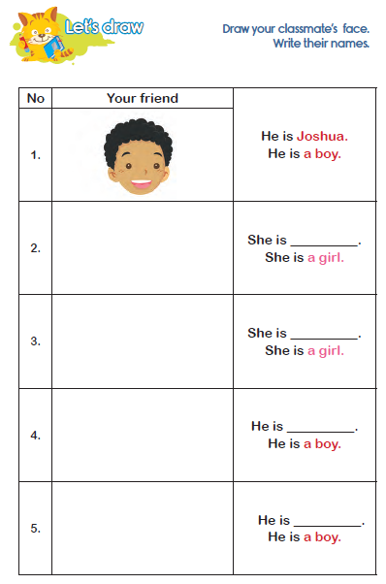

LEMBAR KERJA PESERTA DIDIK (LKPD) Ke-2
Nama :
Kelas :
Petunjuk!
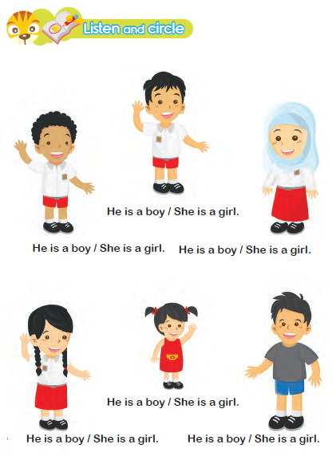
LEMBAR KERJA PESERTA DIDIK (LKPD) Ke-3
Nama :
Kelas :
Petunjuk!
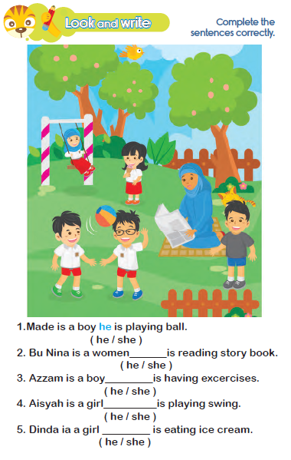

LEMBAR KERJA PESERTA DIDIK (LKPD) Ke-4
Nama :
Kelas :
Petunjuk!
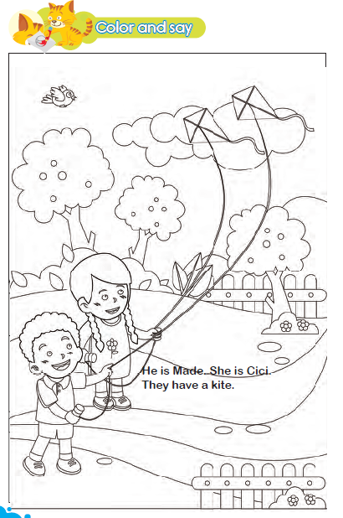

Nilai |  | Paraf Orang Tua

B. REFLEKSI PESERTA DIDIK DAN GURU
A. Refleksi Guru:
1. Bagaimanakah reaksi peserta didik dalam mengikuti pembelajaran pada unit ini?
2. Apakah yang menjadi kendala dalam pembelajaran pada unit ini?
3. Bagaiamana pencapaian Keberhasilan dalam pembelajaran unit ini?
4. Apa poin penting yang menjadi catatan dalam menyelesaikan permasalahan pembelajaran pada unit ini?
5. Satu kata atau kalimat yang menggambarkan pencapaian pembelajaran pada unit ini?

B. Refleksi Peserta Didik:
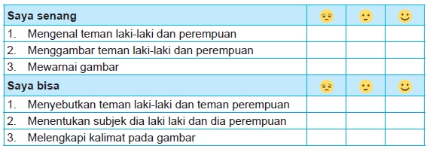

C. GLOSARIUM
- Children are able to use He is and She is to describe someone.
- He, She, Girl, Boy.
D. DAFTAR PUSTAKA
- Kementerian Pendidikan, Kebudayaan, Riset, Dan Teknologi Republik Indonesia, 2021 Buku Panduan Guru dan Siswa My Next Words untuk SD Kelas I , Penulis: Lala Intan Gemala, dkk (ISBN: 978-602-244-512-8 (jil.1))
- Sumber lainnya yang Releven

